Уважаемые родители!
В связи с отсутствием возможности пригласить Вас на родительское собрание в детский сад просим Вас ознакомиться с материалами собрания в текстовом варианте. Надеемся, что представленная информация будет Вам полезна.

«Здоровье наших детей в наших руках»

Мы много и часто говорим о здоровье, но, прежде всего, необходимо понять, что такое здоровье?
По мнению Всемирной организации Здравоохранения здоровье – это состояние полного физического, психического и социального благополучия, а не просто отсутствие болезней или физических дефектов.
Нас, педагогов – дошкольников, беспокоит проблема раннего формирования культуры здоровья у детей дошкольного возраста, которая очень актуальна, своевременна и достаточно сложна. Как укрепить и сохранить здоровье наших детей, каким образом способствовать формированию физической культуры ребенка, как привить навыки здорового образа жизни, когда это надо начинать?
Формирование здорового образа жизни является в настоящее время одним из важнейших направлений деятельности дошкольных образовательных учреждений. В детском саду созданы необходимые условия для формирования основ здорового образа жизни, но и условия, в которых ребёнок живёт в семье, имеют не менее существенное значение для формирования его здоровья.

Анкетирование родителей о здоровье детей, проведенное в детском саду, показало, что многие родители понимают, что необходимо делать для того, чтобы ребенок рос здоровым. Среди самых многочисленных мероприятий, указанных родителями, можно выделить:
  - прогулки
  - витаминизацию
  - закаливание
  - укрепление иммунитета
  - употребление овощей, фруктов, ягод
  - соблюдение режима дня.
На вопрос «Почему болеет Ваш ребенок?» подавляющее большинство родителей назвали две причины – слабый иммунитет и заражение от других детей (что происходит также в связи со слабым иммунитетом).
Уважаемые мамы и папы, Вы все правильно понимаете, но чего же, все-таки, нам недостает в нашем понимании и осознании, чтобы наши дети смогли вырасти здоровыми?

«Здоровый ребёнок дошкольного возраста – это жизнерадостный, активный, любознательный, устойчивый к неблагоприятным внешне – средовым факторам, выносливый и сильный, с высоким уровнем физического и умственного развития».
Ю. Ф. Змановский
Здоровье – основное условие и залог полноценной и счастливой жизни каждого человека. Поэтому главными задачами по укреплению здоровья детей является формирование у них представлений о здоровье как одной из главных ценностей жизни, формирование здорового образа жизни.
На здоровье детей оказывает влияние целый ряд факторов:
- Наследственность – доля влияния составляет 20 процентов;
- Воздействие окружающей среды (зкологические – природно- климатические факторы) - доля влияния 20 процентов;
- Влияние факторов организации медицинского обслуживания – доля влияния 10 процентов;
- Социально–экономические факторы и образ жизни – доля влияния составляет 50 процентов.
Повторимся - проблема воспитания здорового поколения приобретает в настоящее время всё большее значение. На ухудшение здоровья влияют многие факторы, в том числе и неправильное отношение родителей к своему здоровью и здоровью своих детей.

Роль семьи в формировании здорового образа жизни детей велика и занимает лидирующее место. Закон « Об образовании в РФ» гласит, «что родители являются первыми педагогами. Они обязаны заложить основы физического, нравственного, интеллектуального развития личности ребенка в раннем возрасте».
Задача семьи - сформировать у ребёнка правильное представление о здоровом образе жизни, обеспечить ему условия жизни, способствующие этому, а именно правильному режиму дня, труда, отдыха, сна и т.д.
Замечено, что дети усваивают образ жизни родителей, их привычки, их отношение к жизни, и положительный пример родителей существенно влияет на формирование у детей стремления к здоровому образу жизни.

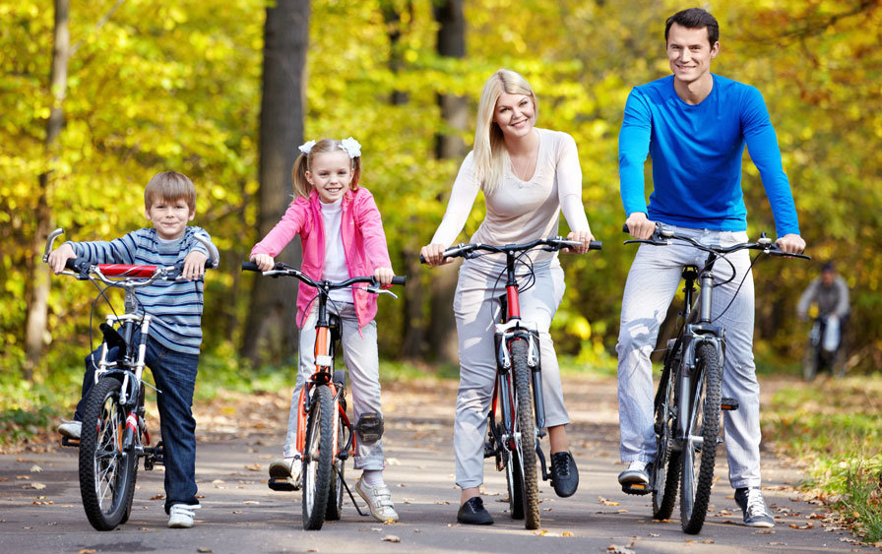

Основными факторами, влияющими на формирование ЗОЖ являются:

- Соблюдение режима дня

Мы должны создавать условия, которые способствуют повышению защитных сил организма ребенка, его работоспособности. И важным здесь является правильно организованный режим дня, который оптимально сочетает период бодрствования и сна детей в течение суток, удовлетворяет их потребности в пище, в деятельности, отдыхе, двигательной активности и др. Кроме этого режим дисциплинирует детей, способствует формированию многих полезных навыков, приучает их к определенному ритму.
- Полноценный сон
Особое место в режиме дня отводится сну детей. Правильный сон обеспечивает отдых, высокую работоспособность, предупреждает возникновение переутомления, головные боли, слабость, раздражительность, плаксивость.
Если ребёнок хронически не досыпает, у него развивается нервно-психическое заболевание.

- Двигательная активность

Движение как форма физиологической активности - показатель физического здоровья, присуще практически всему живому и играет важную роль в развитии психики и интеллекта человека. Положительный пример родителей существенно влияет на формирование у детей стремления заниматься физической культурой в свободное время всей семьёй. Формы могут быть разными: туристические походы пешком или на лыжах, игры, участие в коллективных соревнованиях.
Физические упражнения благотворно влияют на развитие всех отделов центральной нервной системы и ее основного звена – головного мозга, на уравновешенность нервных процессов, совершенствование системы кровообращения, способствуют увеличению массы скелетной мускулатуры, укреплению суставов, связок, росту и развитию костей.

- Закаливание

Практически всем известно изречение: «Солнце, воздух и вода – наши лучшие друзья». Использование этих естественных сил природы, использование разумное, рациональное, приводит к тому, что человек делается закалённым, успешно противостоит неблагоприятным факторам внешней среды – переохлаждению и перегреву.
Закаливание – эффективное средство укрепления здоровья. Успешность и эффективность закаливания возможны только при соблюдении ряда принципов:
- постепенность
- систематичность
- комплексность
- учёт индивидуальных способностей

- Воспитание культурно – гигиенических навыков

Воспитание у детей навыков личной гигиены играет важнейшую роль в охране их здоровья, способствует правильному поведению в быту. В процессе повседневной работы с детьми необходимо стремиться к тому, чтобы выполнение правил личной гигиены стало для них естественным, а гигиенические навыки совершенствовались.

- Правильное питание
Правильное питание обеспечивает нормальное течение процессов роста и развития организма, а также сохранение здоровья. Правильная организация питания имеет большое значение для развития детского организма, для предупреждения и лечения многих заболеваний.

- Сохранение стабильного психо-эмоционального состояния

Благоприятная психологическая обстановка в семье – хорошие дружеские взаимоотношения, доверие и взаимопонимание, желание поделиться своими проблемами с близкими людьми, возможность найти поддержку и помощь, совместное проведение досугов. Всячески избегайте семейных сцен и шумных разборок в присутствии ребенка. Это очень пугает малыша. Если уж вы не поладили по какой-либо причине, найдите возможность решить возникшие вопросы тет-а-тет; а если такой возможности не представляется, хотя бы не повышайте голоса при обсуждении возникших проблем и не размахивайте руками, В семьях, где этим правилом пренебрегают, дети растут испуганными, нервозными.

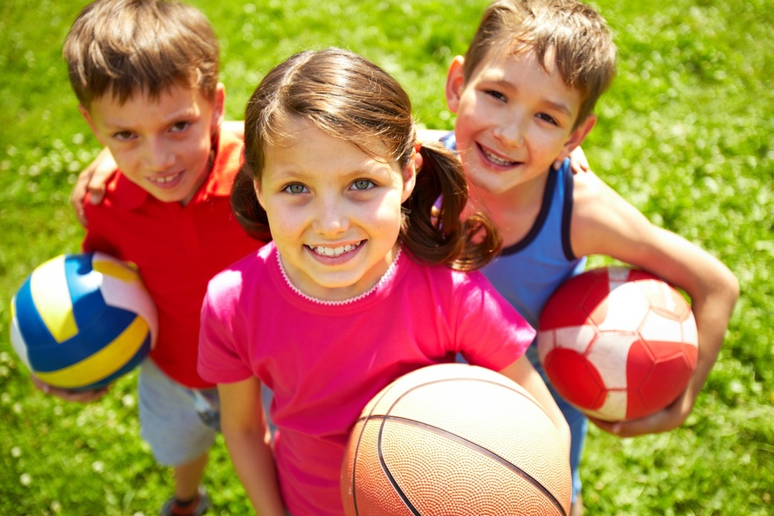

Есть еще 2 новых, современных фактора, которые очень сильно влияют на здоровье детей – компьютер и мобильный телефон. Некто сказал: «Нельзя допустить, чтобы за достижения цивилизации человек платил своим здоровьем!»
Влияние компьютера
В наше время компьютеры так глубоко проникли во все сферы нашей жизни, что жизнь без этой умной машины сложно себе представить. Наши дети родились и растут в мире, где компьютер – такая же привычная вещь, как телевизоры, автомобили, электрическое освещение. То, что нам, взрослым совсем недавно казалось чудом техники, для них – вовсе не чудо, а просто любопытная вещь. Однако взрослых очень волнует влияние компьютера на здоровье детей. Безопасен ли он? Какие же основные, вредные факторы воздействуют при этом на человека?
- сидячее положение в течение длительного времени;
- электромагнитное излучение;
- перегрузка суставов кистей рук;
- повышенная нагрузка на зрение;
- стресс при потере информации.

Влияние сотового телефона

Последние несколько десятилетий бурное развитие цифровых технологий привело к сотовой эпидемии, поразившей весь земной шар! Сегодня мобильный телефон есть у каждого, его не использует только ленивый.
Вы, возможно, уже много слышали, сколько проблем и вреда может принести эта маленькая вещь. Одной из самых главных причин, по которой обычно родители покупают своим детям сотовые телефоны – безопасность.
Споры о влиянии мобильных телефонов на здоровье человека бушуют уже много лет. В последнее время в странах северной Европы появились исследования. Результаты этих работ указывают на рост числа раковых опухолей головного мозга у тех людей, которые, по крайней мере, в течение 10 лет использовали мобильные телефоны и много по ним разговаривали. Примечательно, что опухоль возникает с той стороны головы, где пациент, как правило, держал у уха телефон. Германские исследователи из Фрайбурга обнаружили еще один изъян сотовых телефонов - во время работы они повышают артериальное давление человека.
Специалисты по защите от неионизирующих излучений подготовили доклад «Дети и мобильные телефоны: под угрозой здоровье будущих поколений». Вот дословная цитата: «У детей, использующих мобильные телефоны, следует ожидать следующие расстройства: ослабление памяти, снижение внимания, снижение умственных и познавательных способностей, раздражительность, нарушение сна, склонность к стрессорным реакциям, повышение эпилептической готовности».

Благоприятные условия развития, обучения, воспитания ребёнка-дошкольника, в том числе и формирование здорового образа жизни, могут быть реализованы лишь при условии тесного взаимодействия двух социальных институтов – детского сада и семьи.
Деятельность педагогов дошкольных образовательных организаций и родителей по сохранению и укреплению здоровья ребёнка, формированию здорового образа жизни, основ гигиенической и физической культуры имеет не только педагогическое, но и социальное значение. Ведь здоровье детей – будущее страны, основа её национальной безопасности.
Основной задачей семьи и ДОО является формирование у детей нравственного отношения к своему здоровью, которое выражается в желании и потребности быть здоровым, вести ЗОЖ.
Ребенок должен осознать, что здоровье для человека – важнейшая ценность, главное условие достижения любой жизненной цели, и каждый сам несёт ответственность за сохранение и укрепление своего здоровья. В этом ничто не может заменить авторитет взрослого. Поэтому родители должны сами воспринять философию ЗОЖ и вступить на путь здоровья.
Существует правило: «Если хочешь воспитывать своего ребёнка здоровым, сам иди по пути здоровья, иначе его некуда будет вести!»

Именно поэтому в детском саду и дома следует воспитывать у ребенка:
- привычку к чистоте, аккуратности, опрятности, порядку;
- основы культурно-гигиенических навыков;
- стремление к соблюдению режима дня;
- понимание того, как влияют физические упражнения на организм человека, его самочувствие;
- устойчивое желание правильно питаться и закаляться;
- умение правильно вести себя в ситуациях, угрожающих жизни и здоровью, а иногда предотвращать их.

При воспитании у дошкольников привычки к ЗОЖ дети должны научиться:
- определять свое состояние и ощущения;
- понимать необходимость и роль движений в физическом развитии;
- выполнять гигиенические требования к телу, одежде;
- использовать знания о том, что полезно и что вредно для организма.

Правильно воспитывать здорового ребенка можно лишь тогда, когда соблюдаются единые требования детского сада и семьи в вопросах:
воспитания;
оздоровления;
распорядка дня;
двигательной активности;
культурно-гигиенических процедур;
развития двигательных навыков.

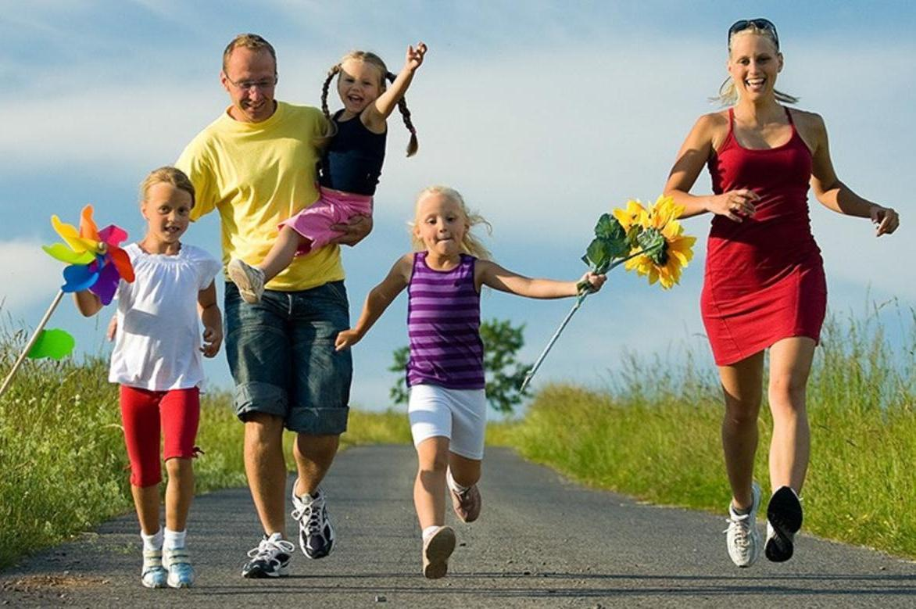

Детский сад может помочь родителям при решении многих вопросов воспитания, но он никогда не сможет конкурировать с семьёй. Именно от родителей зависит, каким вырастет ребёнок. Семья - это целый мир со своими правилами, отношениями к жизни, здоровью, воспитанию. Оздоровительные программы, используемые педагогами в ДОО, могут только помочь дополнить, обогатить знания, но заменить семейное воспитание, пример родителей они не могут.
Начинать надо с себя – взрослого, и пусть будут здоровы наши дети.

Здоровье ребёнка превыше всего,
Богатство земли не заменит его.
Здоровье не купишь, никто не продаст,
Его берегите, как сердце, как глаз.
( Ж. Жабаев)

